# vGPU部署

整体流程是登录购买了vGPU的账号后下载vGPU的驱动以及license，安装vmware esxi。后安装windows server 2012配置AD域以及DNS（FQDN需要）。创建一台windows的虚拟机安装vsphere client（只有vsphere才能设置vGPU的功能），在esxi中用vib安装vGPU驱动在vsphere中设置vGPU后创建虚拟机配置，虚拟机安装显卡驱动注入license。

环境：

ESXI8.0 Enterprise Plus

https://customerconnect.vmware.com/en/downloads/details?downloadGroup=ESXI800&productId=1345&rPId=112382

vsphere8.0.0vCenterServer8.0.0（https://customerconnect.vmware.com/en/downloads/details?downloadGroup=VC800C&productId=1345&rPId=112382）

虚拟机：

windows server R2012(域，DNS服务器)

ubuntu20.04.5

Windows10_1909

haizhuzhi（软件路由）

## 1.ESXi8.0安装

比较简单，可直接参考https://zhuanlan.zhihu.com/p/166568514

如果遇到开机界面卡在加载服务很久可直接重启服务器，正常加载服务不会特别久

需要注意的是配置ip地址时需要注意选择的哪张网卡

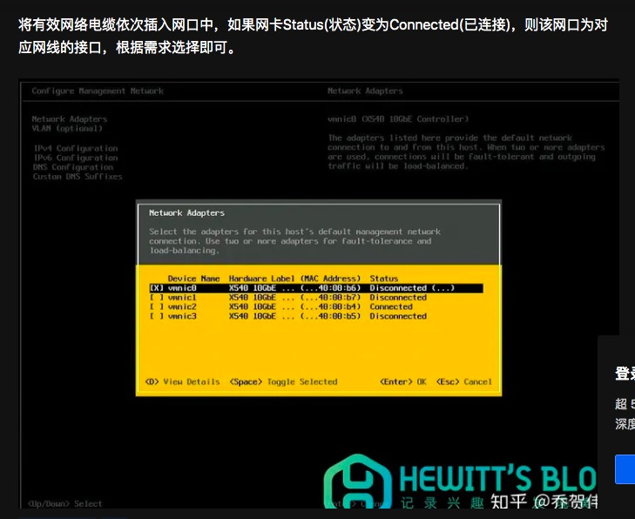

## 2.ESXI安装vGPU驱动

首先需要登录VM官网登录购买了vGPU的账号，下载对应的vGPU版本驱动以及license和虚拟机的GPU驱动(都在NVIDIA vGPU for vSphere *.0)，然后开始安装。

参考链接：https://www.dinghui.org/vmware-esxi-nvidia-gpu.html

### 登录VM账号按照对应的esxi版本下载驱动

VM官网链接：https://ui.licensing.nvidia.com/software

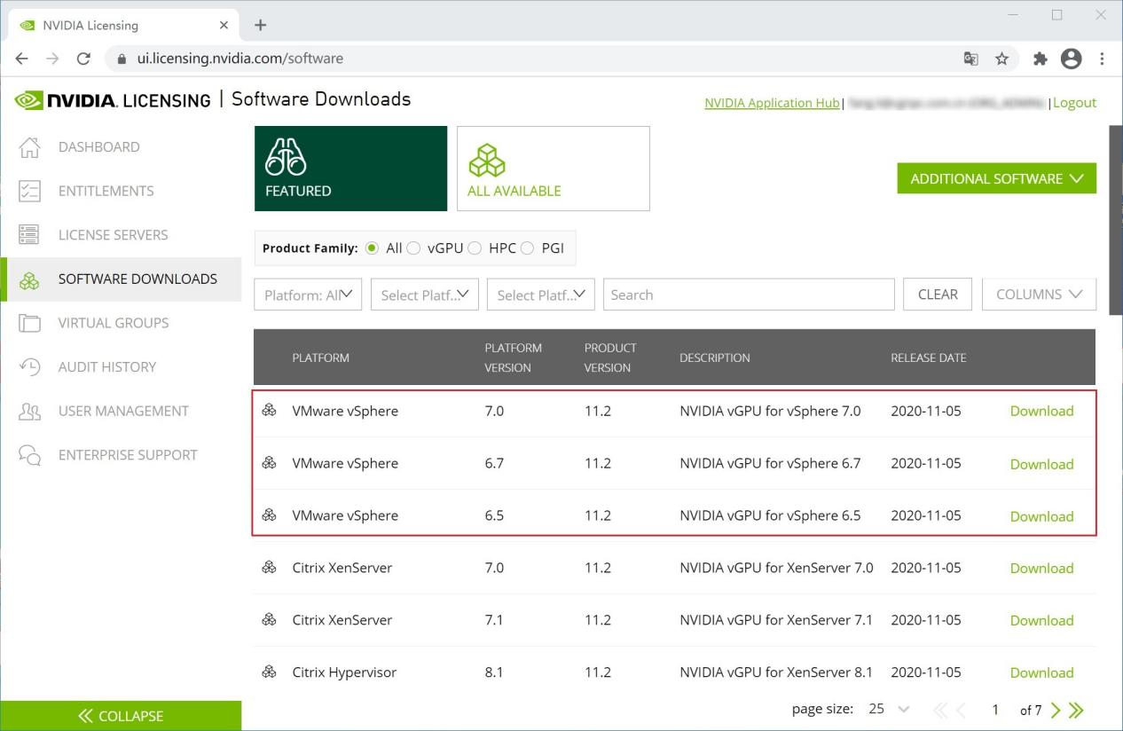

下载完后里面的压缩包，NVD-VGPU-800是驱动，还有一个是mgmt工具

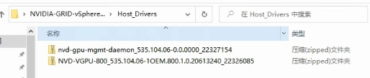

### esxi开启ssh服务

esxi开启ssh服务器后，用终端连接esxi服务器进行安装

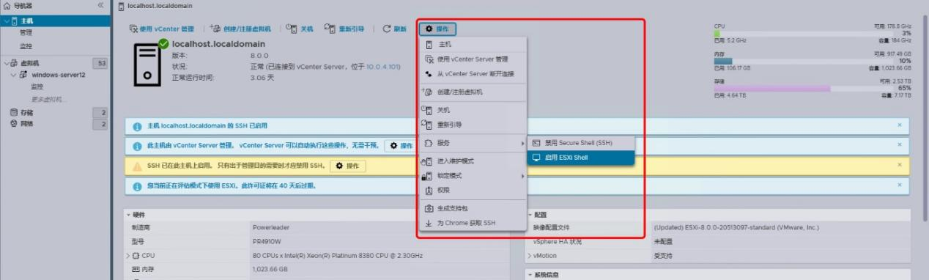

### 安装vGPU

先开启维护模式

esxcli system maintenanceMode set --enable true

esxcli system maintenanceMode list

把驱动文件以及mgmt工具解压出来传输到esxi服务器，安装驱动和mgmt工具

esxcli software vib install -d 文件绝对路径.zip

安装完后关闭维护模式重启服务器后nvidia-smi查看

esxcli system maintenanceMode set --enable false

重启后

nvidia-smi

### 遇到的问题

部署时遇到安装完驱动后重启服务器，nvidia-smi查看不显示显卡信息，想卸载驱动重装时，卸载不掉，报错提示device busy设备忙。此时检查下esxi硬件设置中，显卡是否开启了直通模式，如果开启了需要关闭

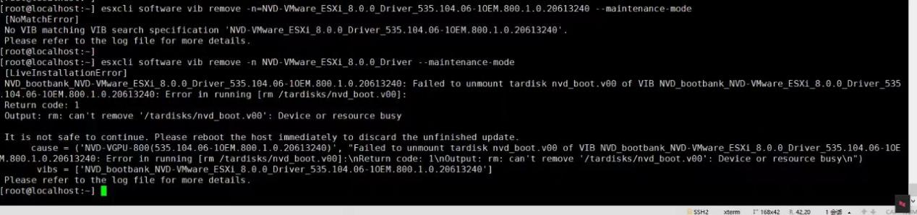

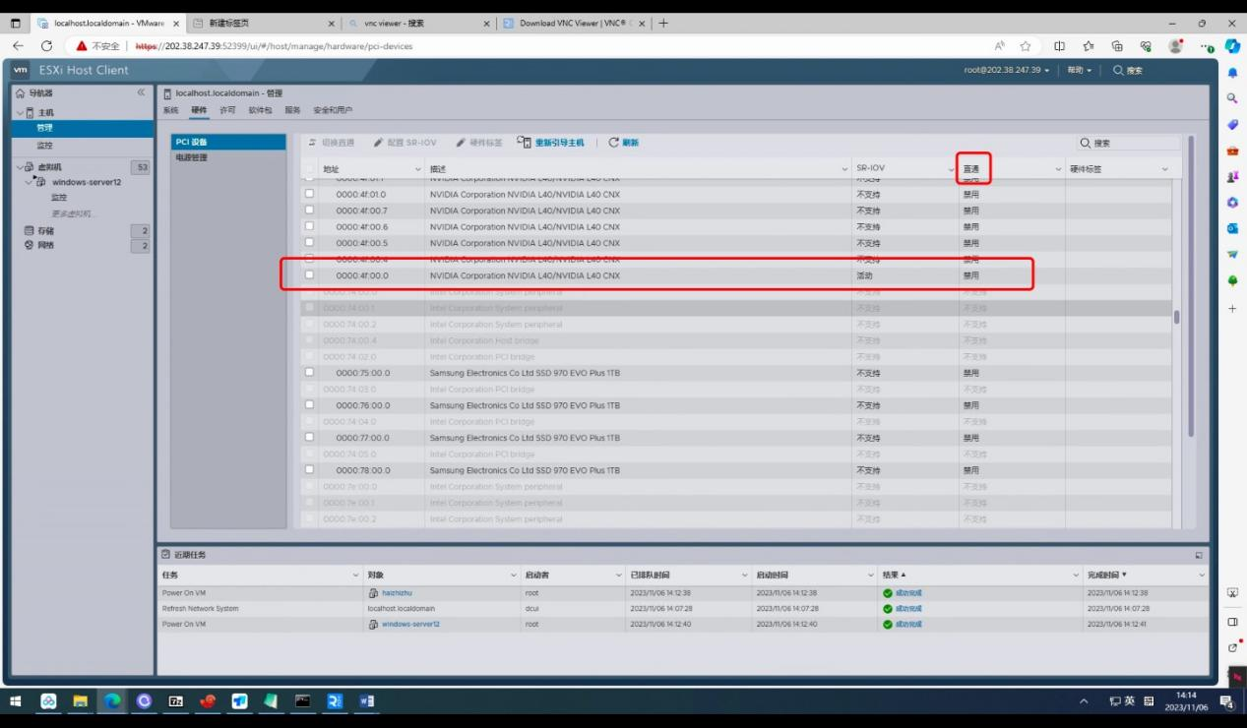

## 3.windows server 2012R安装AD域以及DNS服务

### 安装一台windows server 2012的虚拟机配置AD域

参考链接：https://blog.csdn.net/qq_25645753/article/details/109036804#:~:text=%E4%BA%8C%E3%80%81%E5%AE%89%E8%A3%85%E6%AD%A5%E9%AA%A4%201%20%E6%8C%87%E5%AE%9AAD%E8%A7%92%E8%89%B2%E6%9C%8D%E5%8A%A1%E5%99%A8%E7%9A%84IP%E5%9C%B0%E5%9D%80%EF%BC%88%E8%BF%99%E9%87%8C%E7%9A%84IP%E5%9C%B0%E5%9D%80%E6%A0%B9%E6%8D%AE%E4%BC%81%E4%B8%9A%E5%AE%9E%E9%99%85%E6%83%85%E5%86%B5%E5%88%86%E9%85%8D%EF%BC%8C%E4%BD%86%E4%B8%80%E5%AE%9A%E8%A6%81%E6%98%AF%E5%9B%BA%E5%AE%9AIP%EF%BC%89%202%20%E7%82%B9%E5%87%BBServer2012%E5%B7%A6%E4%B8%8B%E8%A7%92%E7%9A%84%E2%80%9C%E6%9C%8D%E5%8A%A1%E5%99%A8%E7%AE%A1%E7%90%86%E5%99%A8%E2%80%9D%E6%98%BE%E7%A4%BA%E5%A6%82%E4%B8%8B%E7%95%8C%E9%9D%A2%203%20%E7%82%B9%E5%87%BB%E2%80%9C%E6%B7%BB%E5%8A%A0%E8%A7%92%E8%89%B2%E5%92%8C%E5%8A%9F%E8%83%BD%E6%8C%89%E9%92%AE%E2%80%9D%E5%BC%B9%E5%87%BA%E5%A6%82%E4%B8%8B%E7%95%8C%E9%9D%A2%204,6%20%E6%9C%8D%E5%8A%A1%E5%99%A8%E9%80%89%E6%8B%A9%E8%BF%99%E9%87%8C%E9%80%89%E6%8B%A9%E9%BB%98%E8%AE%A4%E7%9A%84%EF%BC%8C%E5%81%87%E5%A6%82%E4%BD%A0%E9%9C%80%E8%A6%81%E9%92%88%E5%AF%B9%E5%85%B6%E5%AE%83%E4%B8%BB%E6%9C%BA%E5%AE%89%E8%A3%85AD%E8%A7%92%E8%89%B2%EF%BC%8C%E8%BF%99%E9%87%8C%E5%8F%AF%E4%BB%A5%E9%80%89%E6%8B%A9%E4%BD%A0%E9%9C%80%E8%A6%81%E7%9A%84%E4%B8%BB%E6%9C%BA%EF%BC%8C%E7%82%B9%E5%87%BB%E2%80%9D%E4%B8%8B%E4%B8%80%E6%AD%A5%E2%80%9D%207%20%E8%BF%99%E9%87%8C%E5%8B%BE%E9%80%89%E2%80%9CActive%20Directory%E5%9F%9F%E6%9C%8D%E5%8A%A1%E2%80%9D%EF%BC%8C%E5%BD%93%E5%8B%BE%E9%80%89%E8%BF%99%E4%B8%AA%E9%80%89%E9%A1%B9%E6%97%B6%EF%BC%8C%E4%BC%9A%E5%BC%B9%E5%87%BA%E5%A6%82%E4%B8%8B%E5%AF%B9%E8%AF%9D%E6%A1%86%EF%BC%8C%E7%82%B9%E2%80%9C%E6%B7%BB%E5%8A%A0%E5%8A%9F%E8%83%BD%E2%80%9D%E5%B0%B1OK%E3%80%82%208%20%E8%BF%99%E6%A0%B7%E5%B0%B1%E6%AD%A3%E7%A1%AE%E9%80%89%E6%8B%A9%E4%BA%86%E5%AE%89%E8%A3%85AD%E8%A7%92%E8%89%B2%EF%BC%8C%E7%82%B9%E5%87%BB%E2%80%9D%E4%B8%8B%E4%B8%80%E6%AD%A5%E2%80%9D%20%E6%9B%B4%E5%A4%9A%E9%A0%85%E7%9B%AE

### 需要注意

1.windows server2012的服务器ip配置，以及dns配置是跟自己的ip地址是一样的

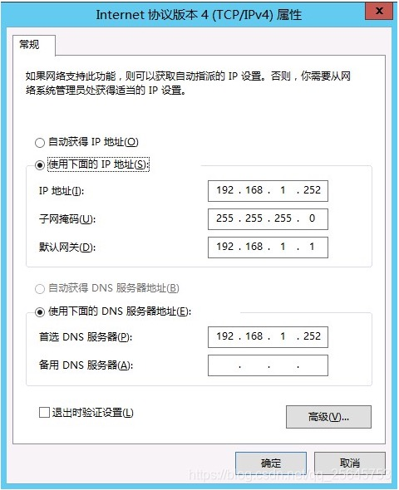

2.域名可以填写.com后缀，没什么大影响

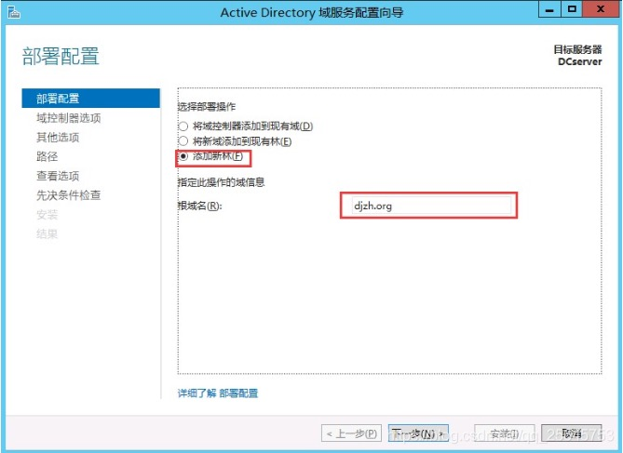

比如华工的根域名我取的是vcenter.com，那么我后续vsphere访问的域名就是vmlab.vcenter.com(vmlab是DNS的查找区域名，后续会讲到)

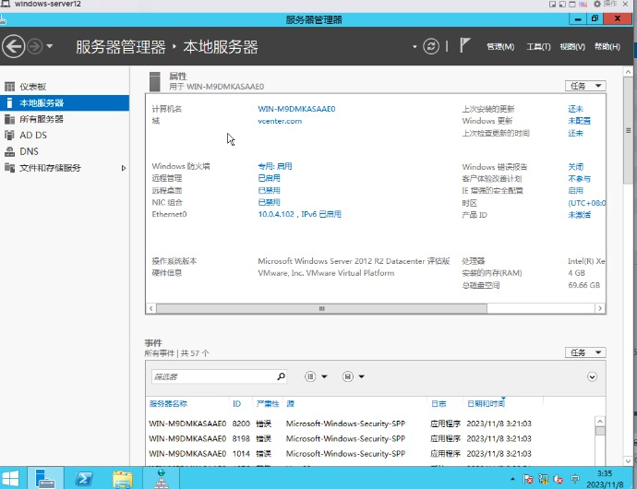

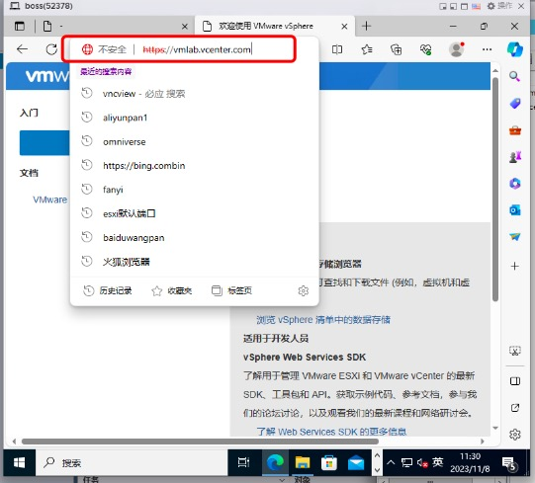

### 安装DNS服务

参考链接：https://blog.csdn.net/qq_38135191/article/details/103479782

### 配置DNS服务(一般正向查找区域安装DNS服务时会安装好)

参考链接：

### 安装正向查找区域

打开DNS配置面板，找到正向查找区域，右键-新建区域

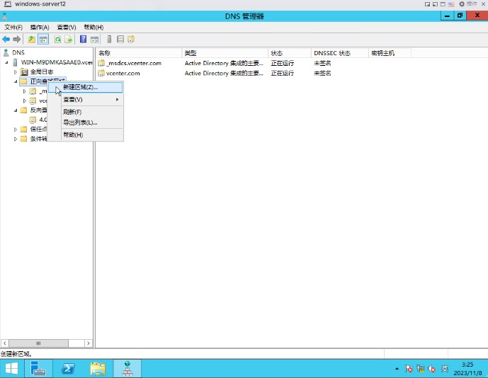

填主要区域

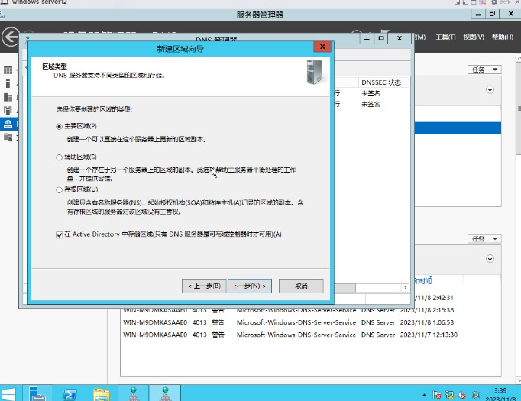

填写区域名称

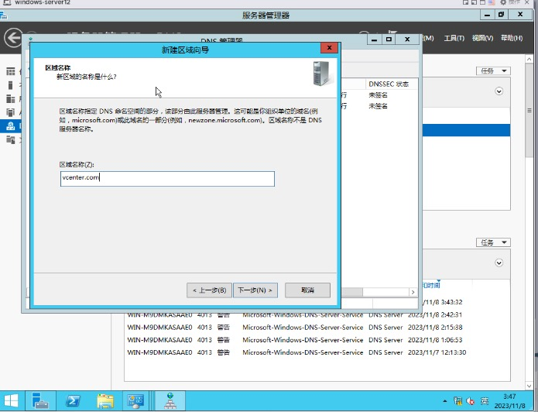

配置完后的效果

还需要新建vmlab主机用来访问vsphere

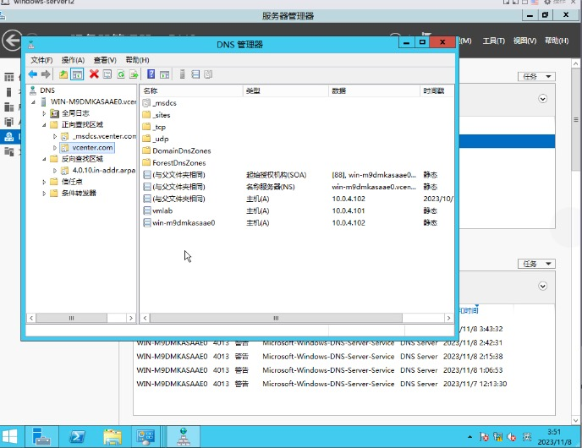

ip地址填写本机ip地址

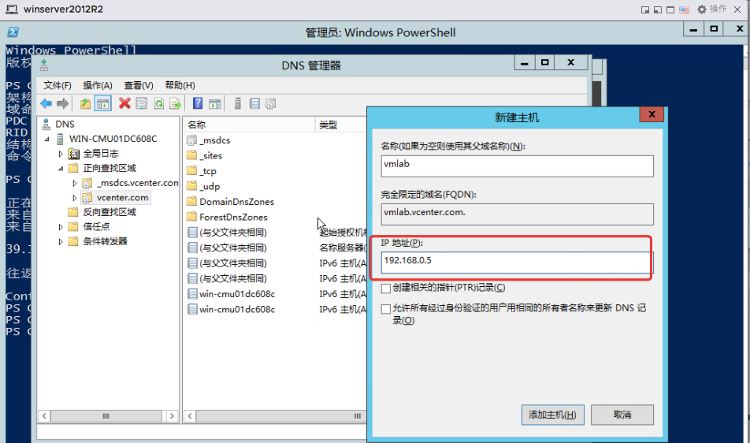

### 安装反向查找区域

前面的步骤都是一样，新建区域向导-主要区域此域中控制器运行所有DNS服务器

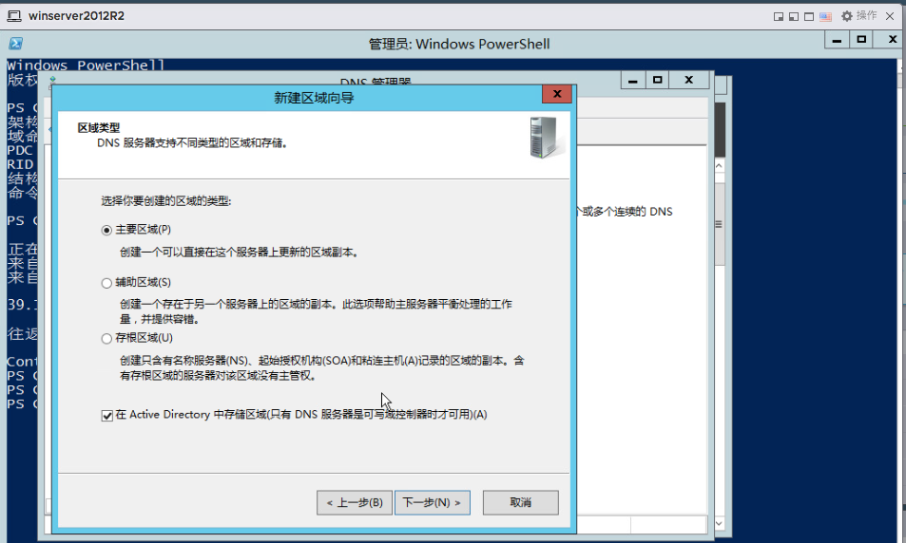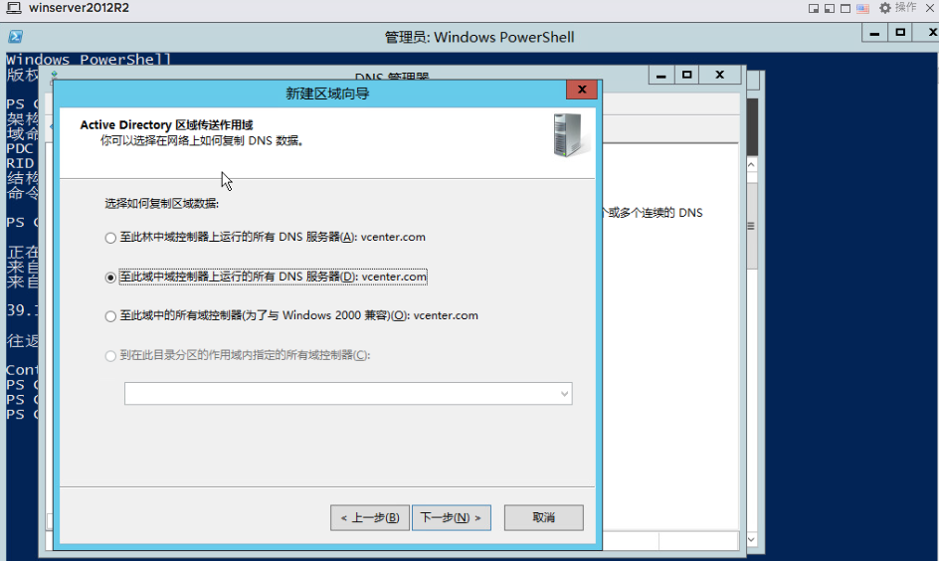

填写本机ip

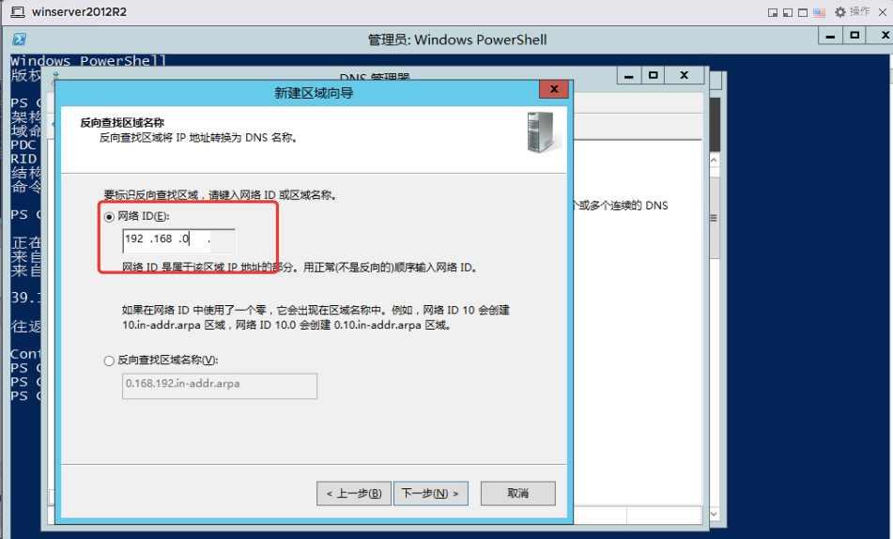

这里填写ipv4

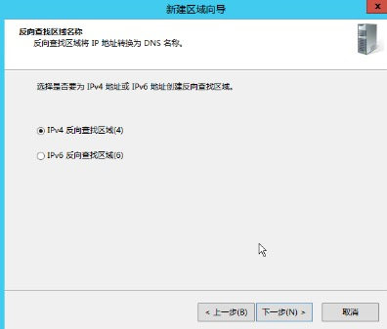

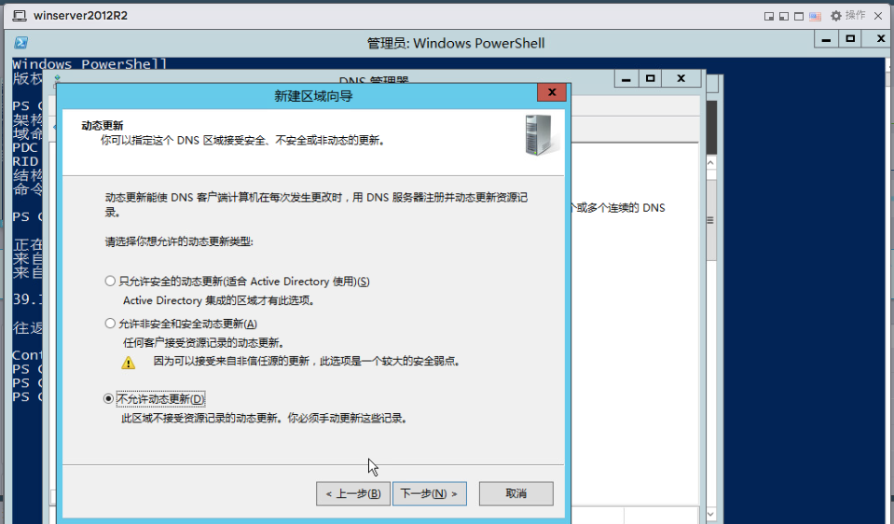

反向设置好后的效果

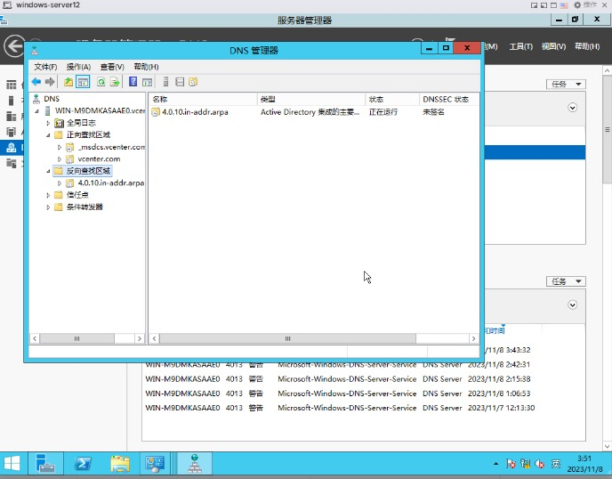

### 创建指针

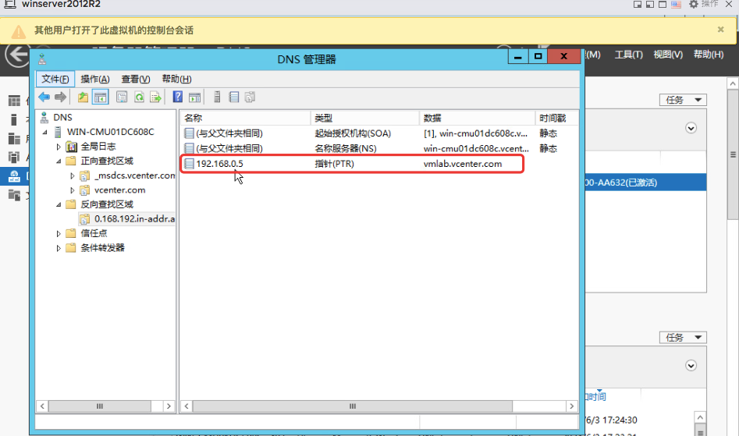

### 最终效果

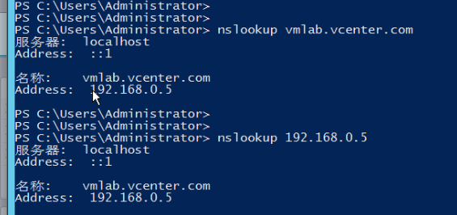

## 4.安装vsphere8.0

在windows虚拟机中挂载vsphere的镜像文件进行安装

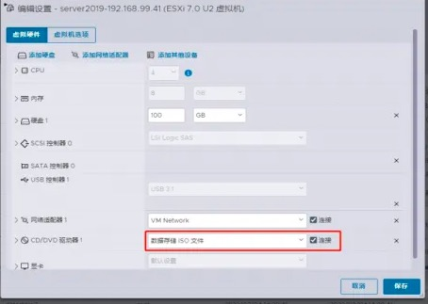

虚拟机中打开iso镜像中的安装脚本

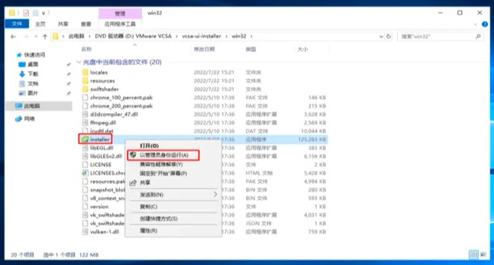

**DNS、hosts文件需要设置好，**

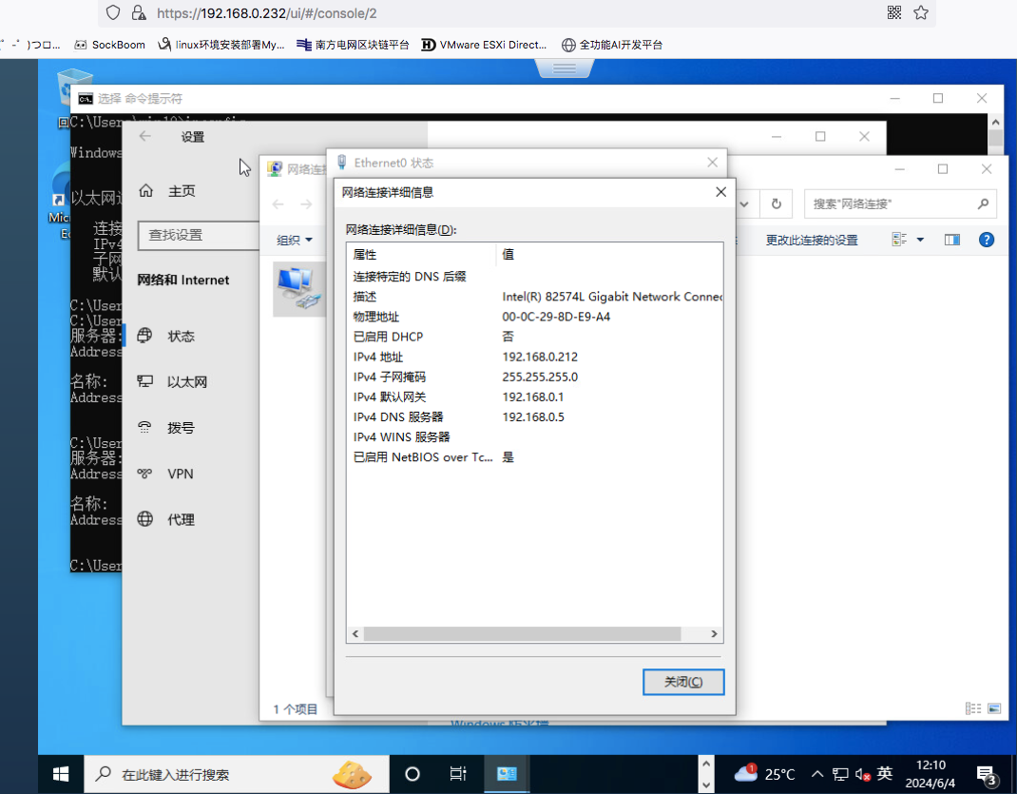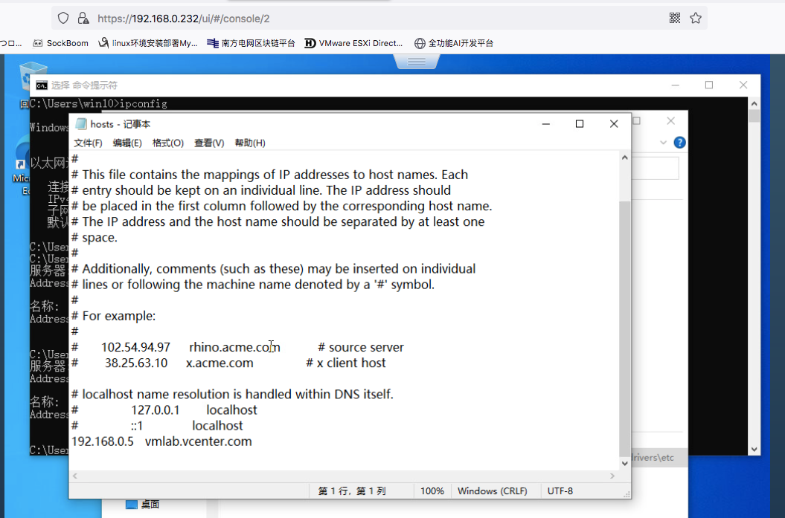

要能在win10上解析DNS成功才能安装vcenter

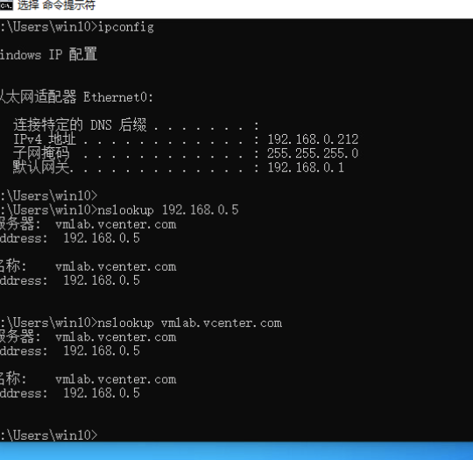

### 第一阶段安装

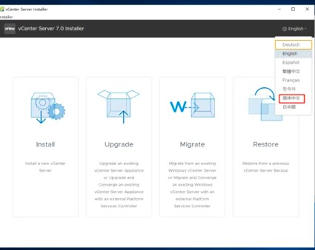

这里需要填你安装的esxi服务器的ip地址

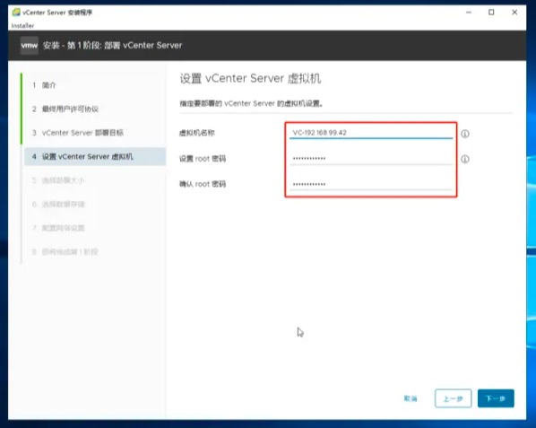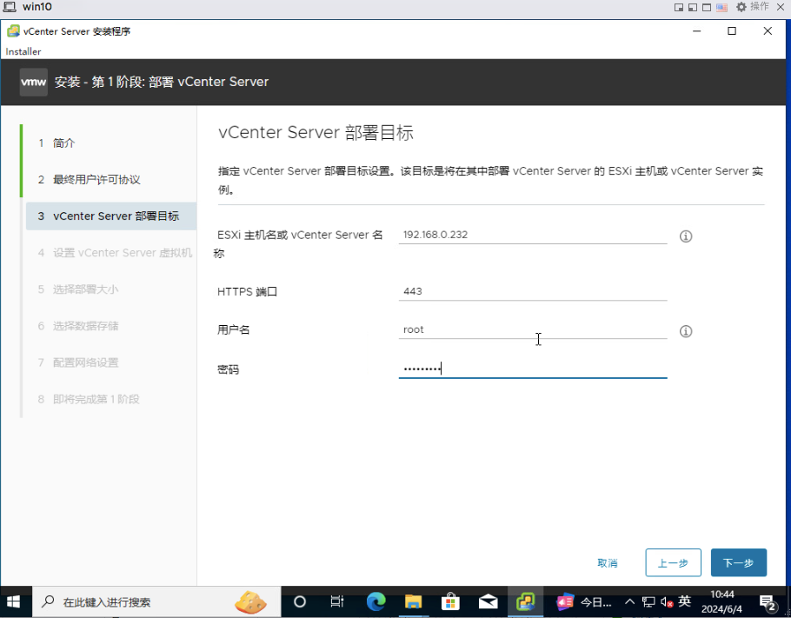

规模大小选择微型即可，主机数即是可容纳最多esxi系统数量，虚拟机数即是可容纳最多的虚拟机数量

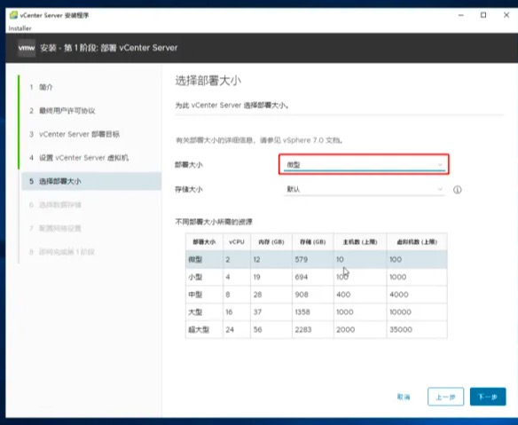

如果磁盘空间不是特别多，可以启用精简磁盘模式，简单来说就是创建虚拟机后不会第一时间创建所有的磁盘容量，而是需要用多少资源，占用主机多少资源



启动精简制备

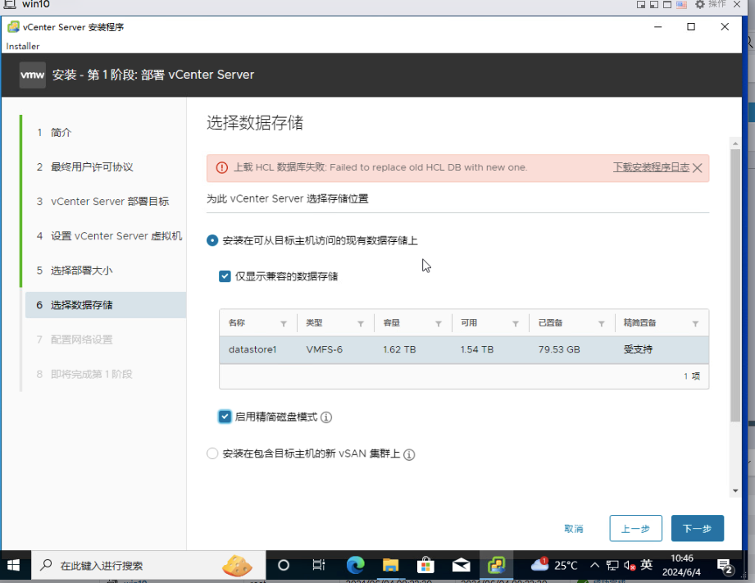

FQDN要填DNS配置的域名，DNS栏需要填DNS服务器（windows server 2012）的ip

比如我华工设置的FQDN是vmlab.vcenter.com，DNS服务器即是vmlab.vcenter.com的ip地址

ip地址填写vcenter要设置的ip

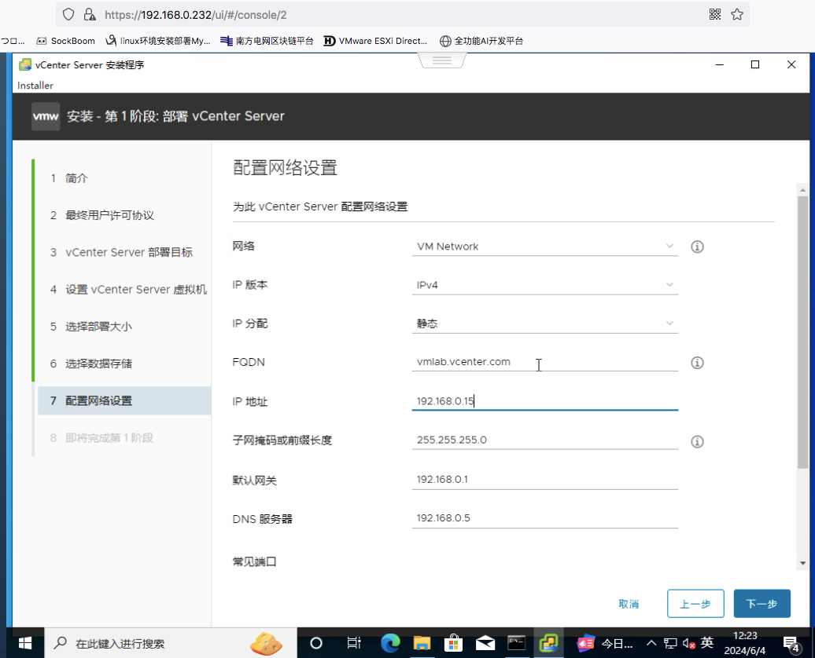

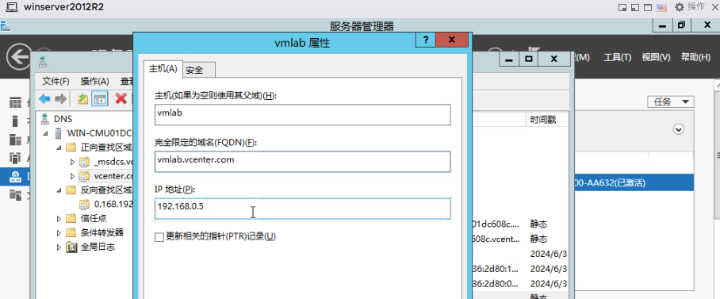

### 第二阶段安装

开启时间同步，ssh看需求，vGPU可以不需要vsphere的ssh

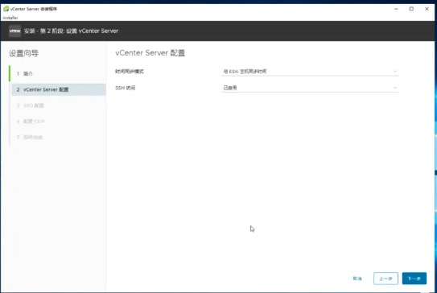

域名设置可默认vsphere.local。用来登录vsphere用的，设置完后，登录的默认账号就是administrator@vsphere.local

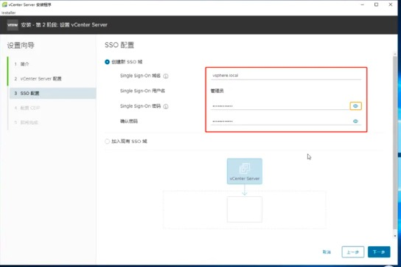

安装成功后，输入FQDN域名访问。右键新建数据中心，输入数据中心名字，默认即可

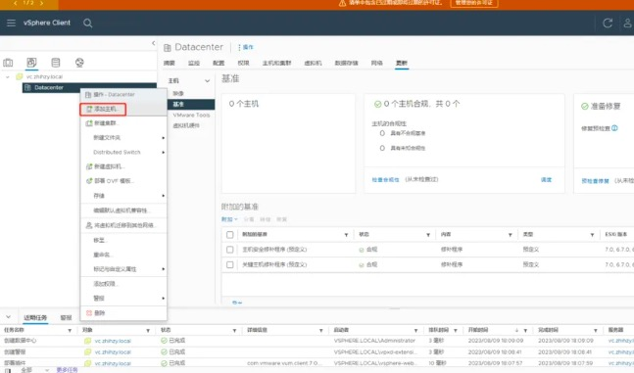

新建主机，输入esxi的ip以及账号密码，将esxi加入vsphere的纳管中

## 5.设置vGPU图形共享设置

### 1.开启GPU的SR-IOV设置

在vsphere控制器中开启SR-IOV配置，显卡虚拟机设置。如果之前GPU开了直通设置，需要关掉，因为直通是把GPU直接直通给虚拟机使用，是1:1的。SR-IOV才是GPU的虚拟功能。把需要虚拟的所有GPU开启之后，需要重新引导系统，也就是重启（这里后缀是.0的才是GPU，其他后缀是其他数字的都是我虚拟出来的虚拟GPU）

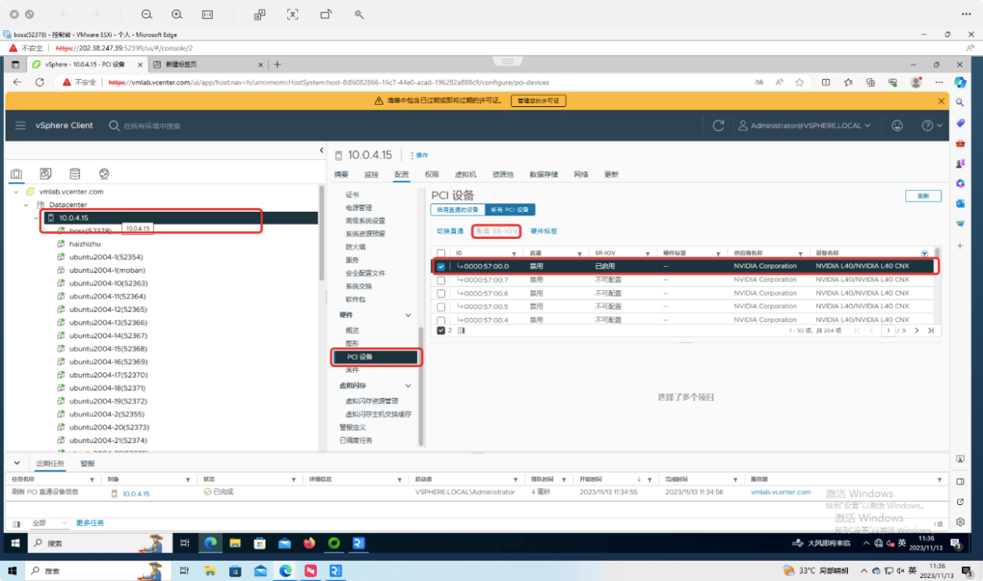

### 2.设置GPU图形共享设置以及GPU共享策略

设置为直接共享以及将虚拟机分散在多个GPU中,这样设置才会把资源平均分给每个虚拟机，设置完后记得重启xrog或者重新引导系统

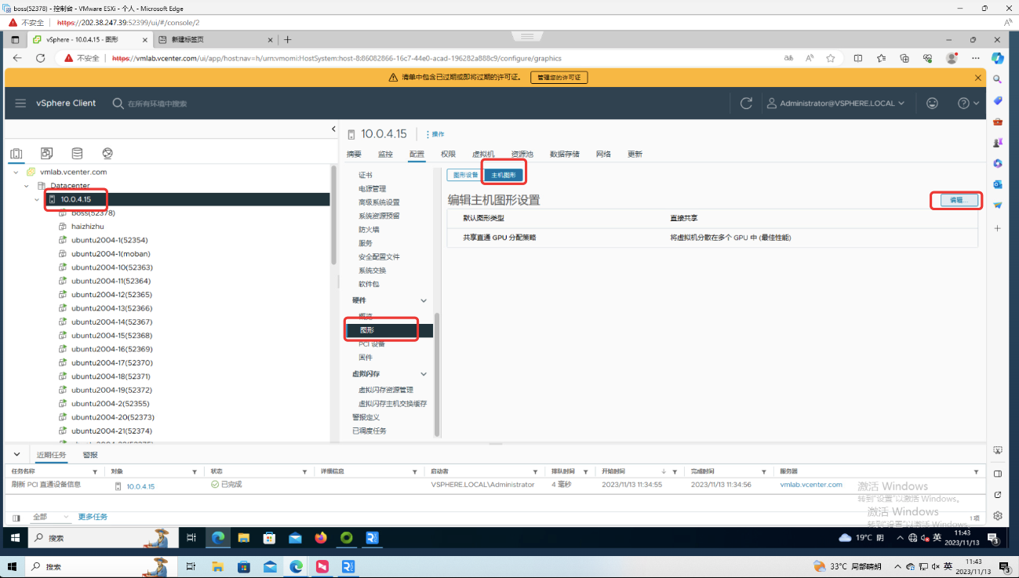

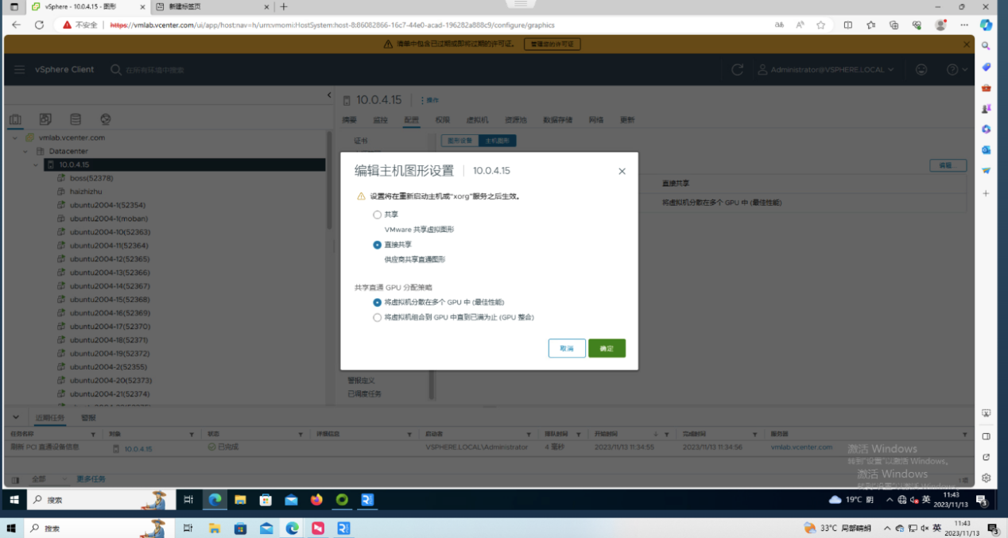

## 6.虚拟机应用vGPU

先到NV官网创建CLS实例，设置租凭模式。下载vGPU的license后配置好虚拟机安装驱动

参考链接：<https://www.dinghui.org/nvidia-vgpu-nls-dls-cls.html>

### 创建CLS实例

在ENTITLEMENTS中可以看到购买的vGPU的license数量

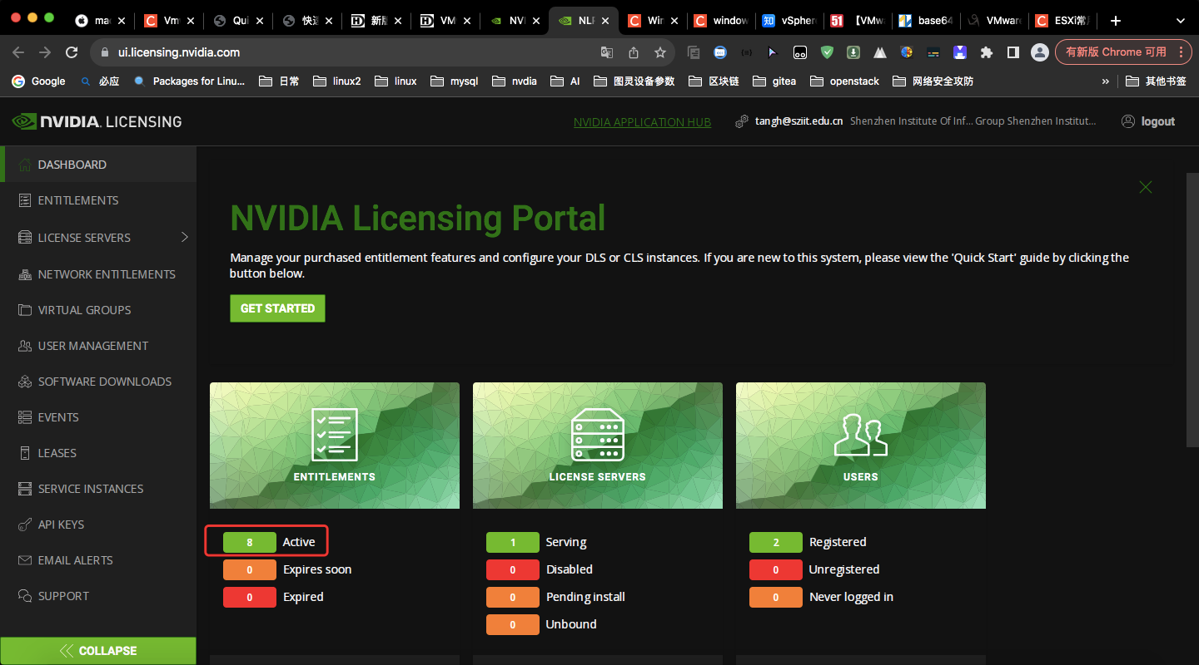

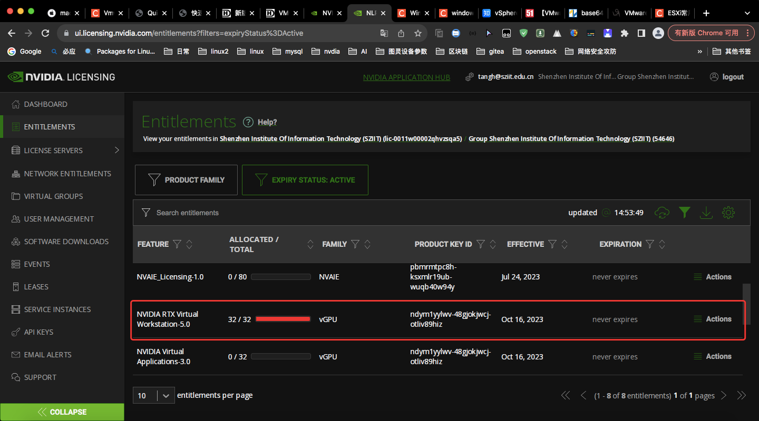

点击创建实例

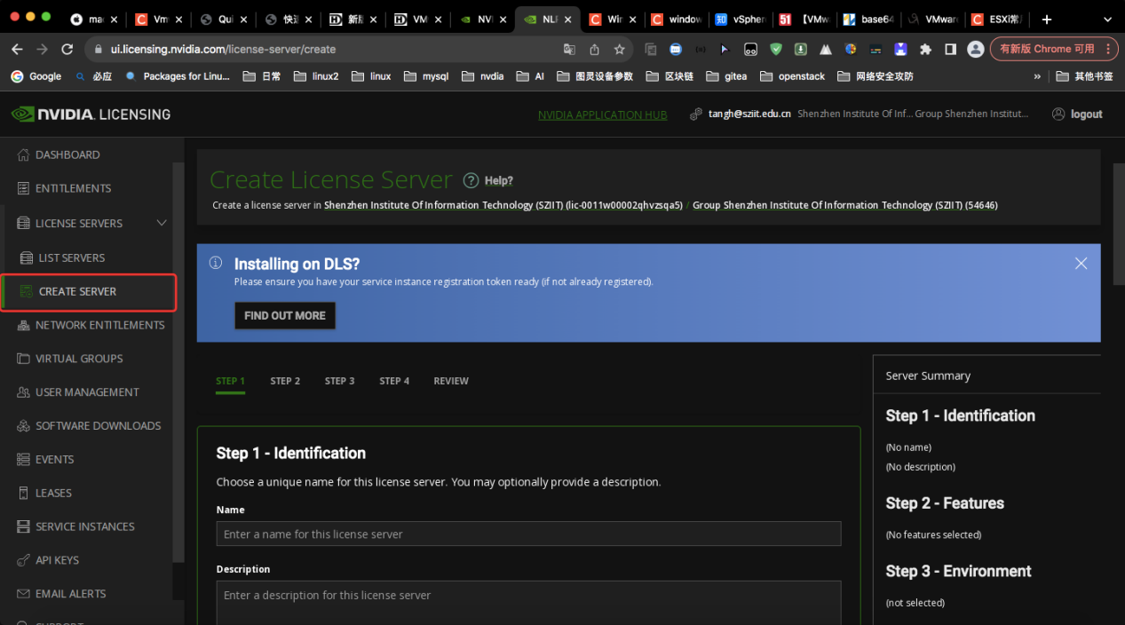

给实例填写一个名称以及说明

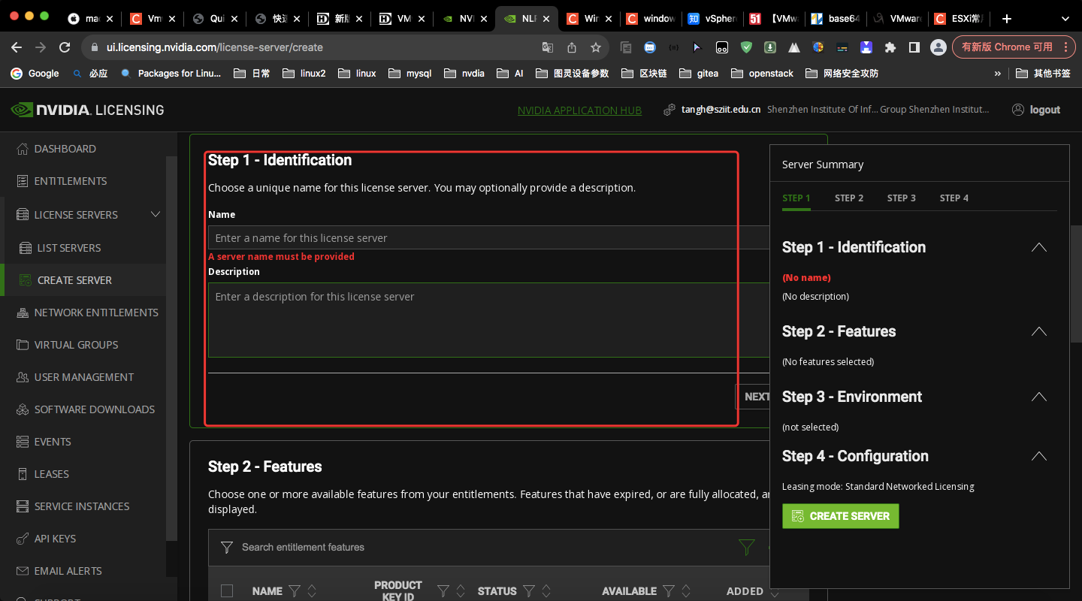

功能选择找到vGPU勾选上（我这里因为已经勾选过了所以没有）

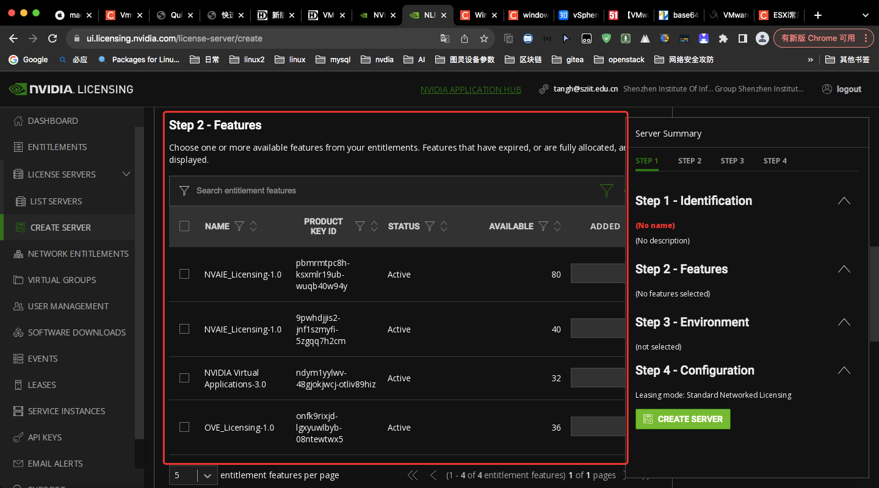

选择创建在线实例CLS

如果选择DLS本地实例的话，需要在本地创建一台虚拟机当作实例服务器，较麻烦这里不演示，可查看官方文档，主要用于内网环境

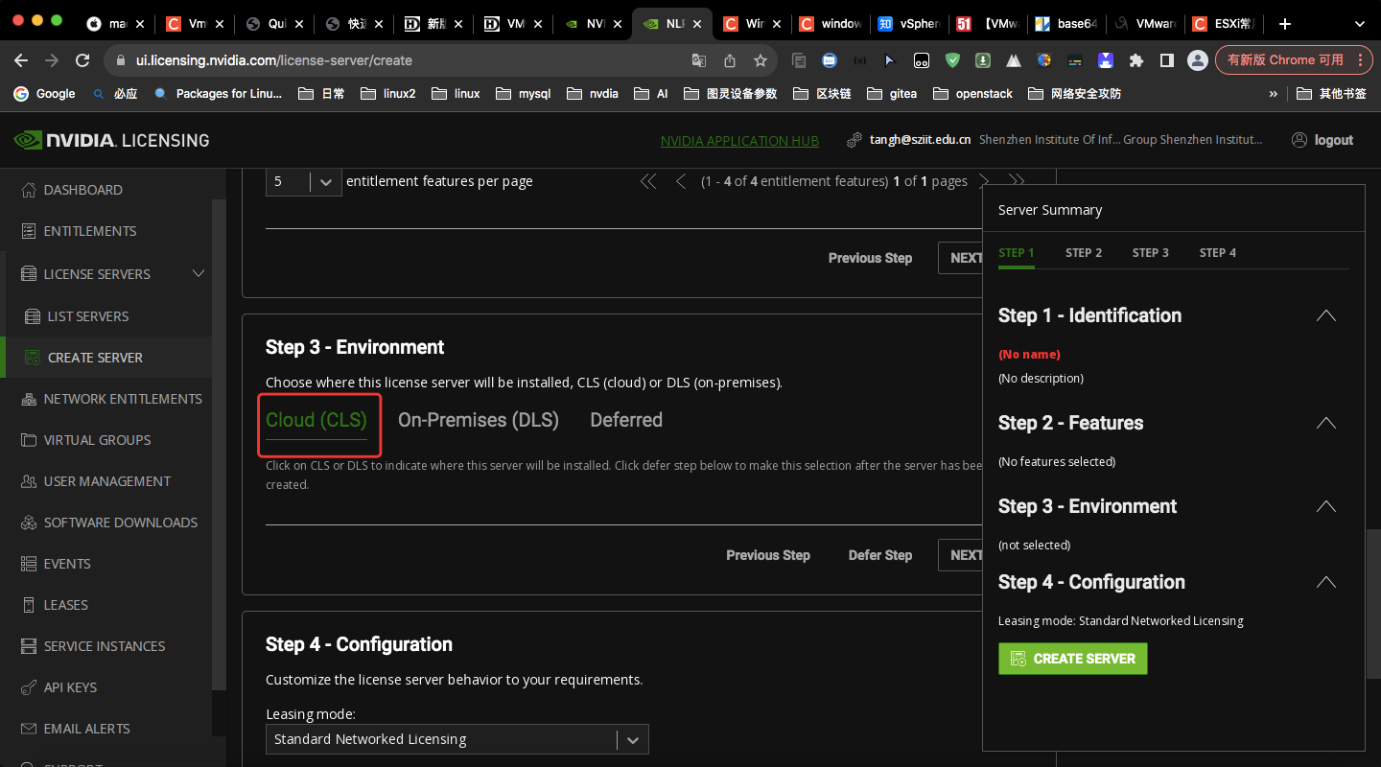

租凭模式选择标准网络即可

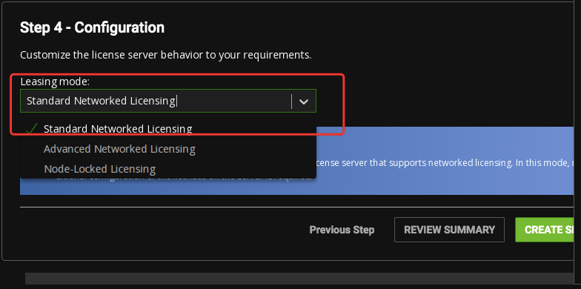

创建完后可以在list servers看到

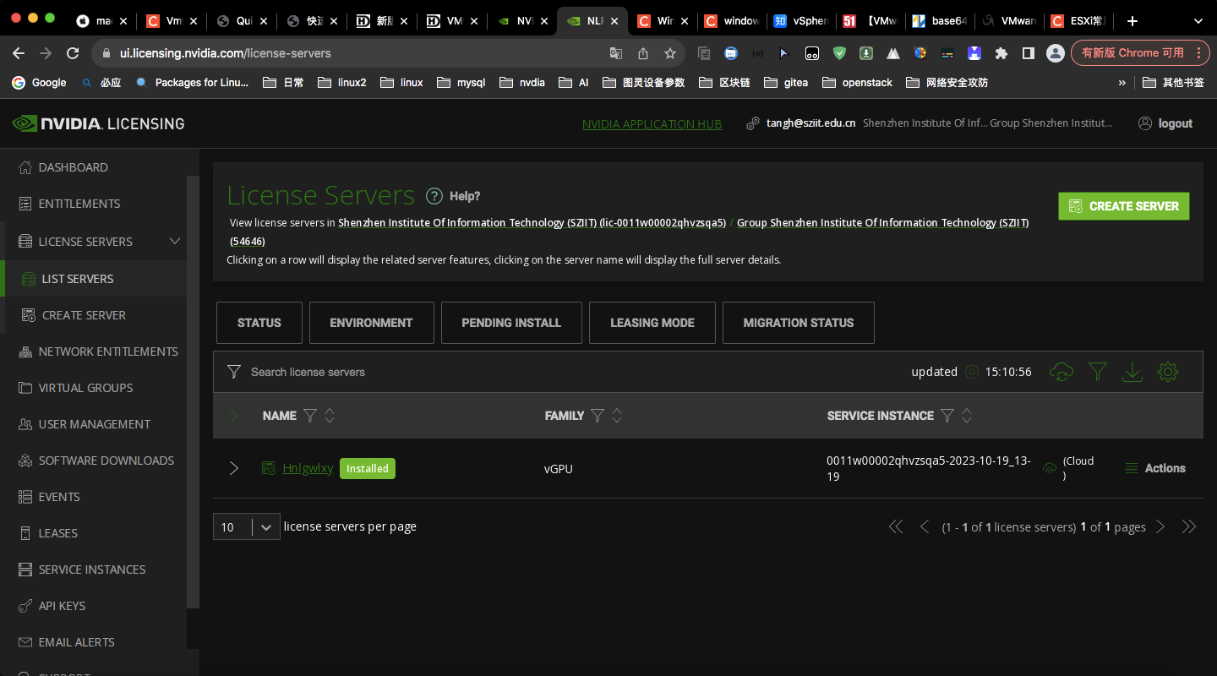

### 设置vGPU license租凭模式

点击实例名字后进来实例的设置界面，先把实例服务器关闭（实例服务器关闭之后才能进行设置）

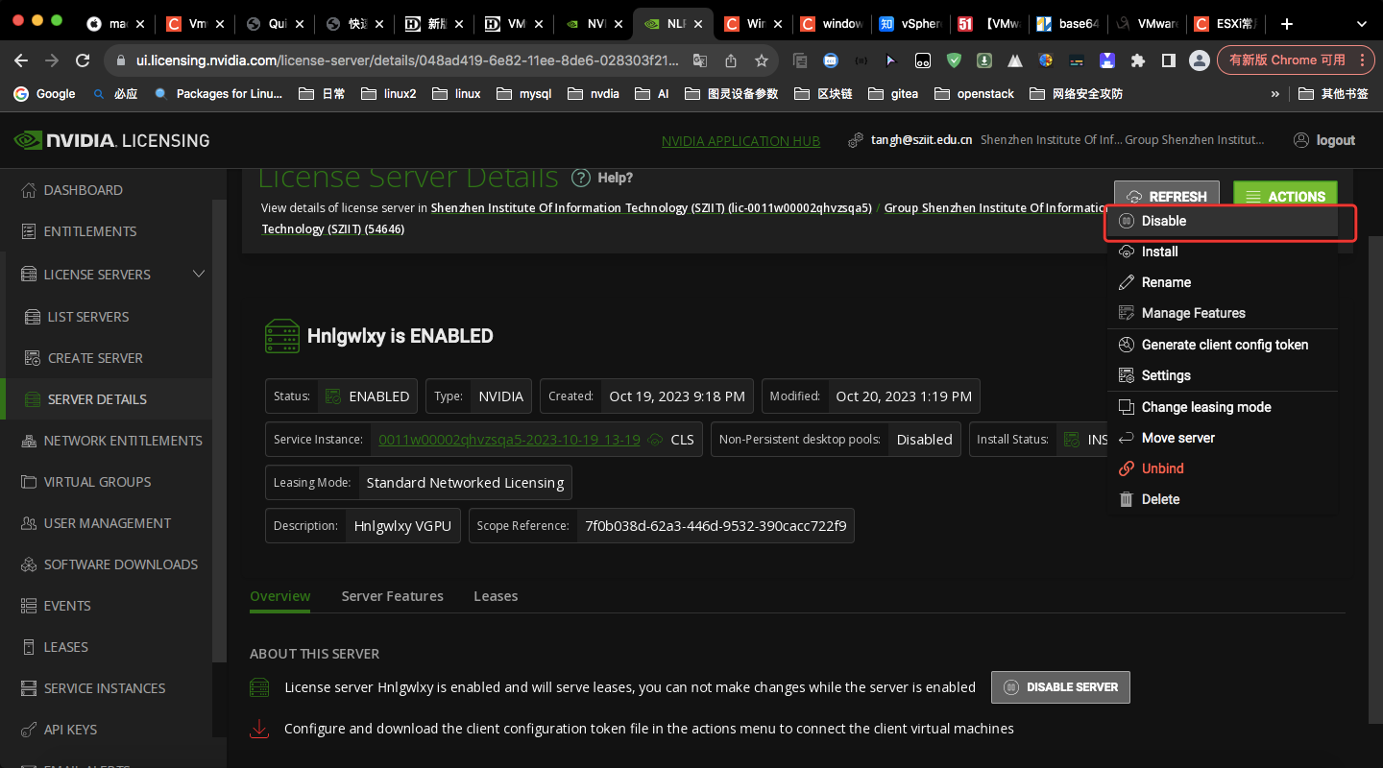

设置

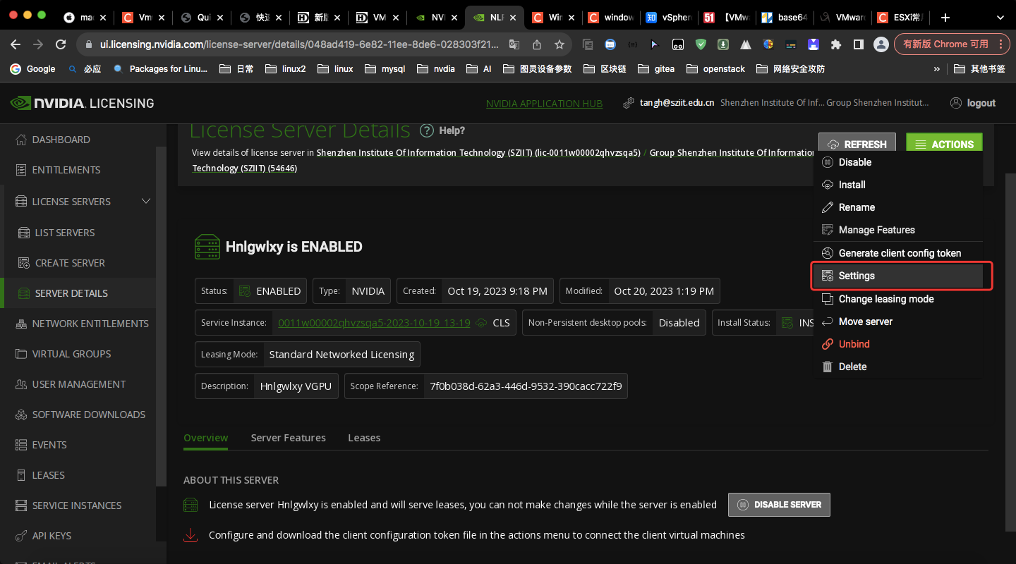

把时限设置成最久，保存

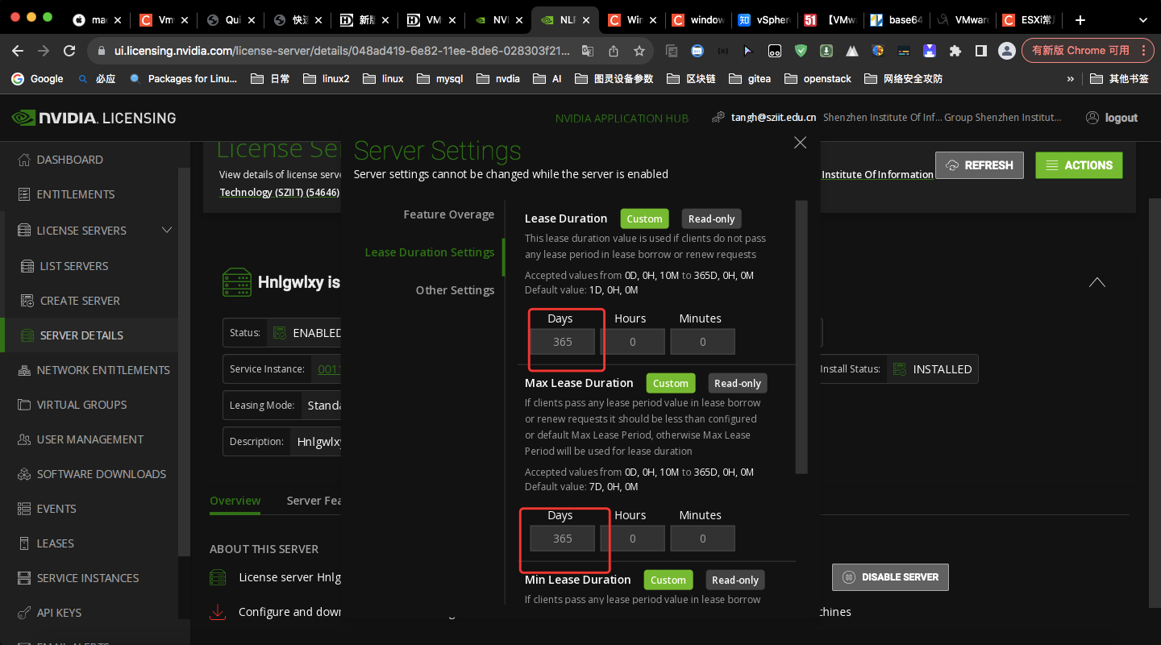

点击生成客户端令牌（记得把服务器实例开起来）

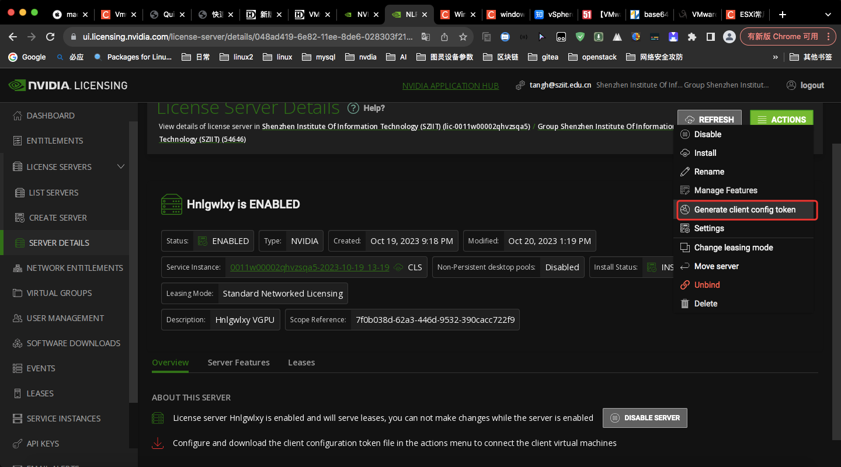

### 下载token

勾选刚创建的实例，下载token

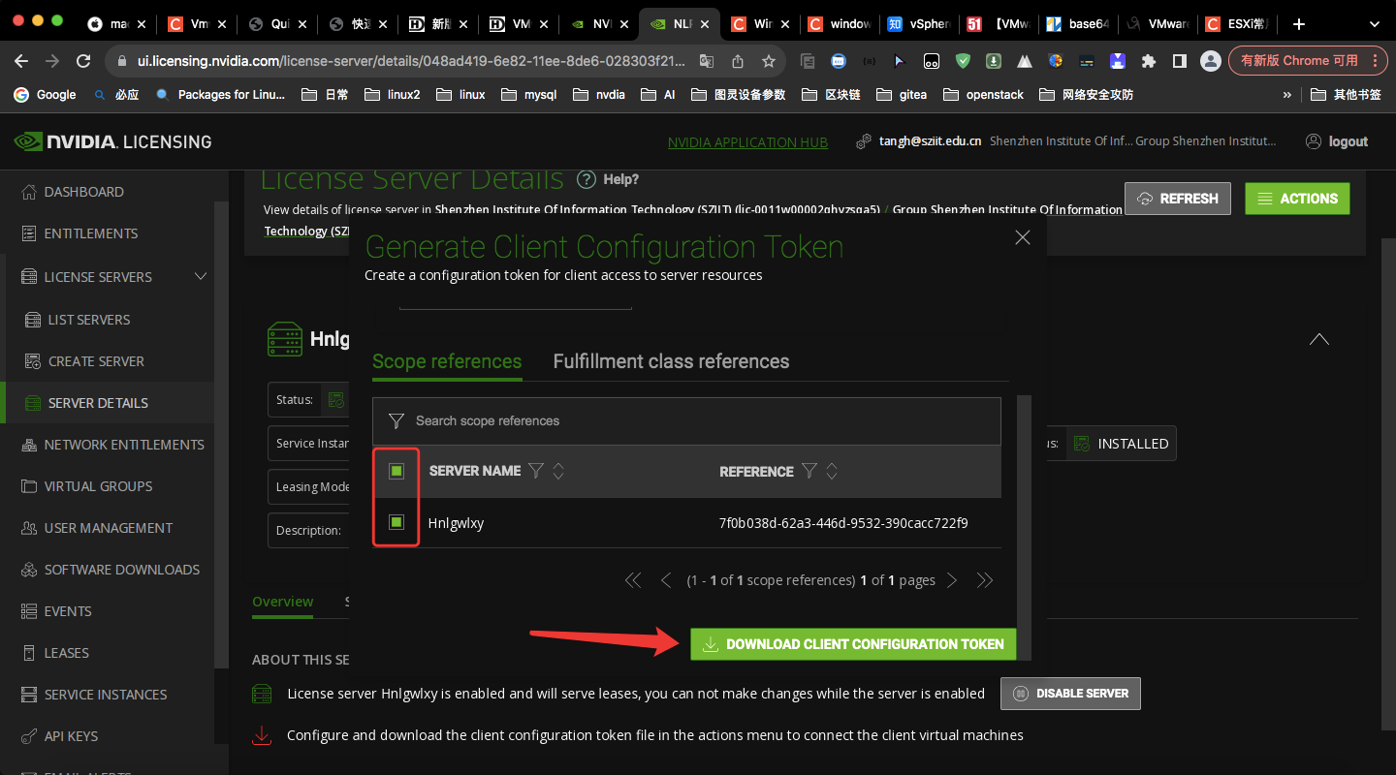

下载的tok文件是以时间命令



### 创建虚拟机

选择pci设备

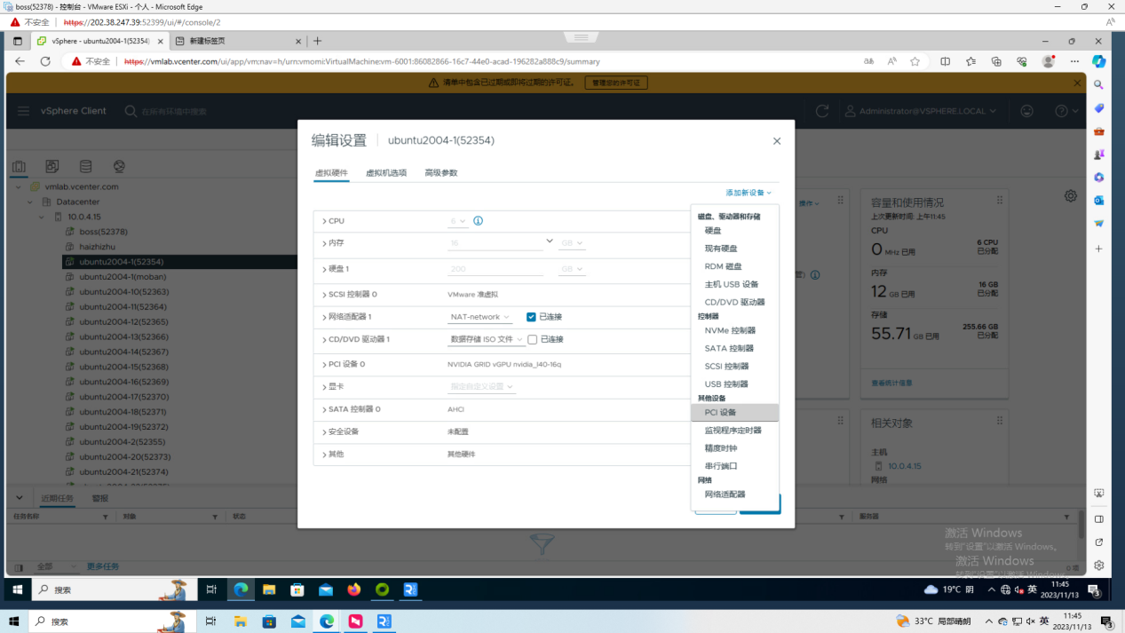

### 需要注意

这里后缀q和a的区别是

q是vWS，也就是Virtual Workstation，可以用来跑RTX的应用

a是vPC，只能用作显示用，不能跑非RTX的应用

如果需要跑ov的话，需要选择vWS类型，也就是q后缀

结尾的数字是显存的意思，如果选择了16q，也就是vWS的类型，16G的显存

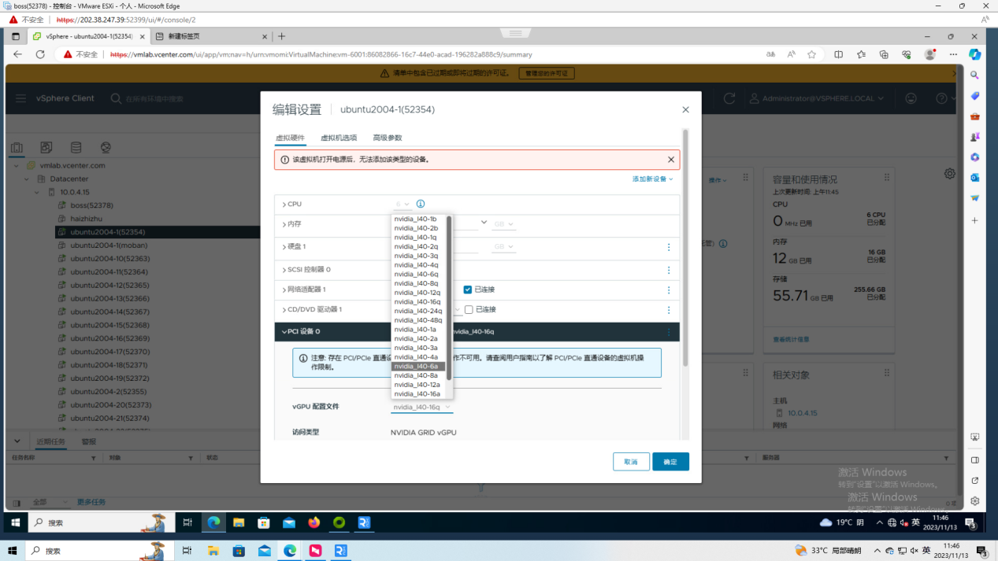

### 虚拟机内存设置

内存需要选择为虚拟机预留所有内存

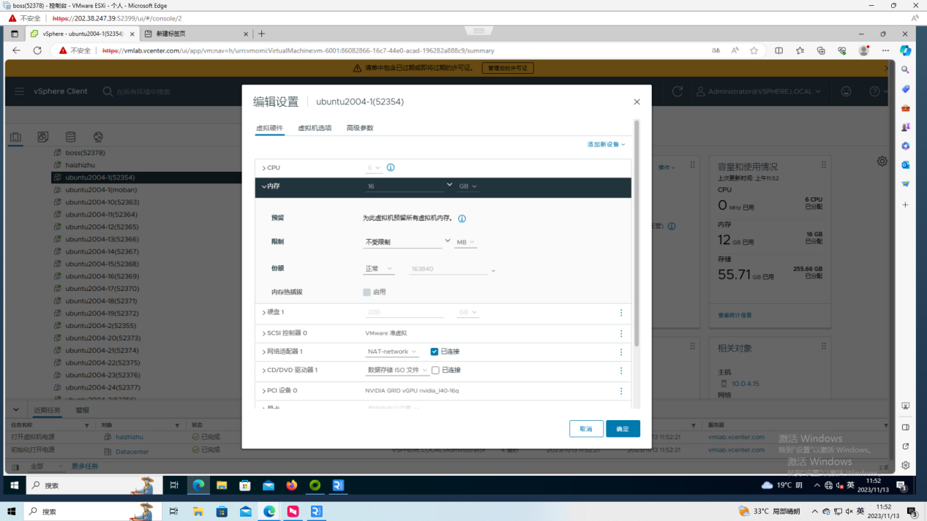

### windows虚拟机安装驱动

把windows的vGPU显卡驱动传到虚拟机上安装（之前下载的NVIDIA-GRID文件中，注意版本相同）

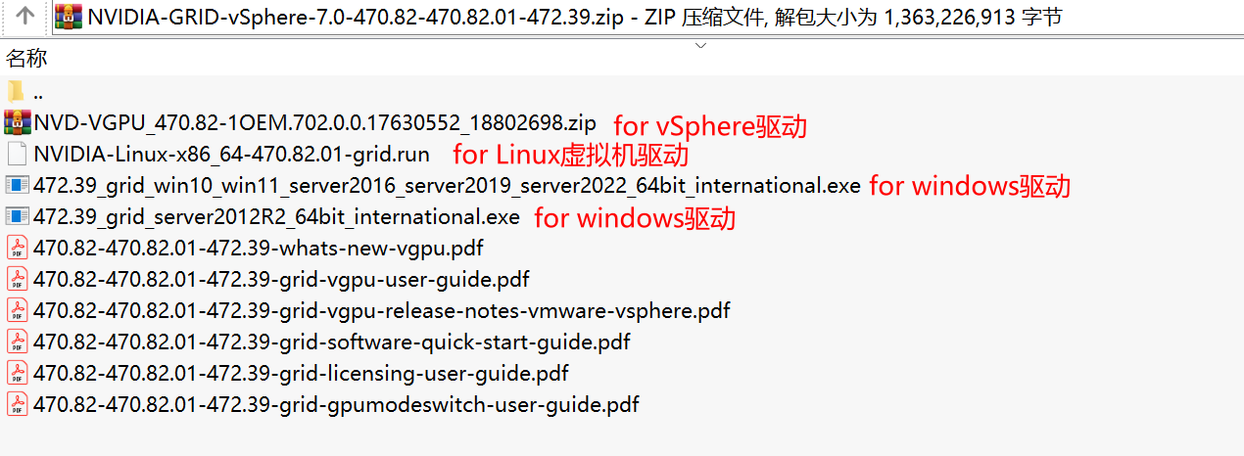

windows直接双击安装，按照简化自定义都一样

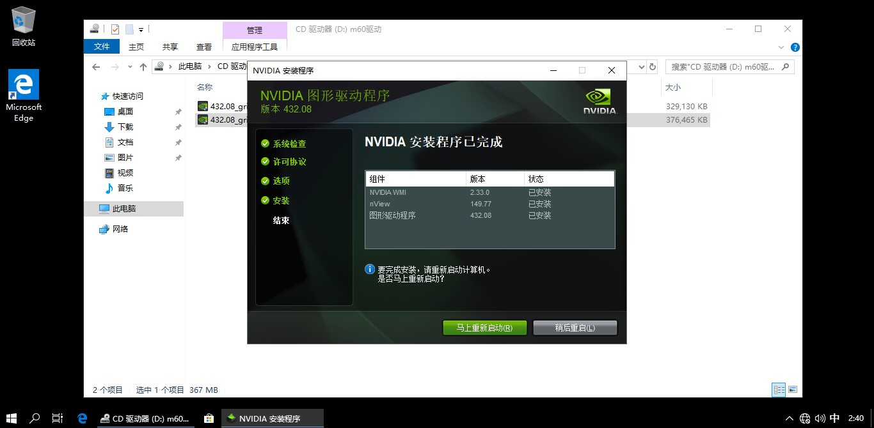

### 激活license

把刚NV下载的license文件复制到C:\Program Files\NVIDIA Corporation\vGPULicensing\ClientConfigToken目录下

重启电脑

再nvidia-smi.exe -q查看授权状态

### linux虚拟机安装驱动

安装gcc

sudo apt-get update  
sudo apt-get install -ly gcc libglvnd-dev pkg-config

sudo apt install -y build-essential

切换命令行

sudo telinit 3

安装驱动

把驱动拷贝到虚拟机中

Chmod+x

./****

安装完后重启电脑nvidia-smi查看

激活license

1. cd /etc/nvidia, 复制gridd.conf.template为gridd.conf。并编辑gridd.conf, 设置FeatureType值为请求的类型

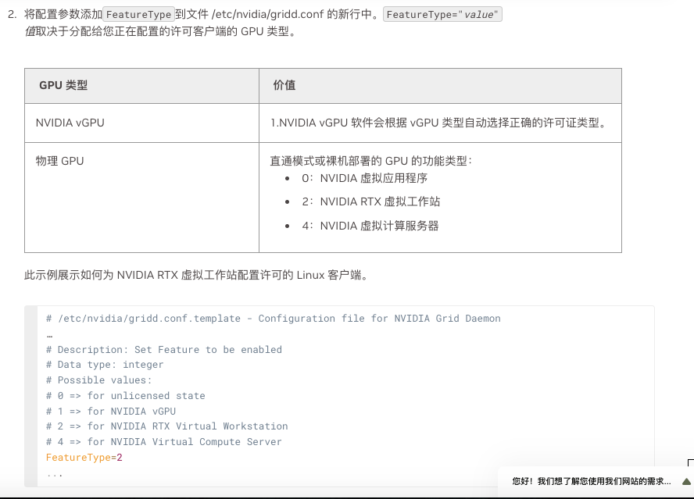  
3）将下载的client开头的tok文件复制到/etc/nvidia/ClientConfigToken目录中，重启nvidia-gridd服务systemctl restart nvidia-gridd   
4）用nvidia-smi -q 查询授权状态

## 遇到的问题

### 虚拟机添加pci显卡设备后无法打开电源

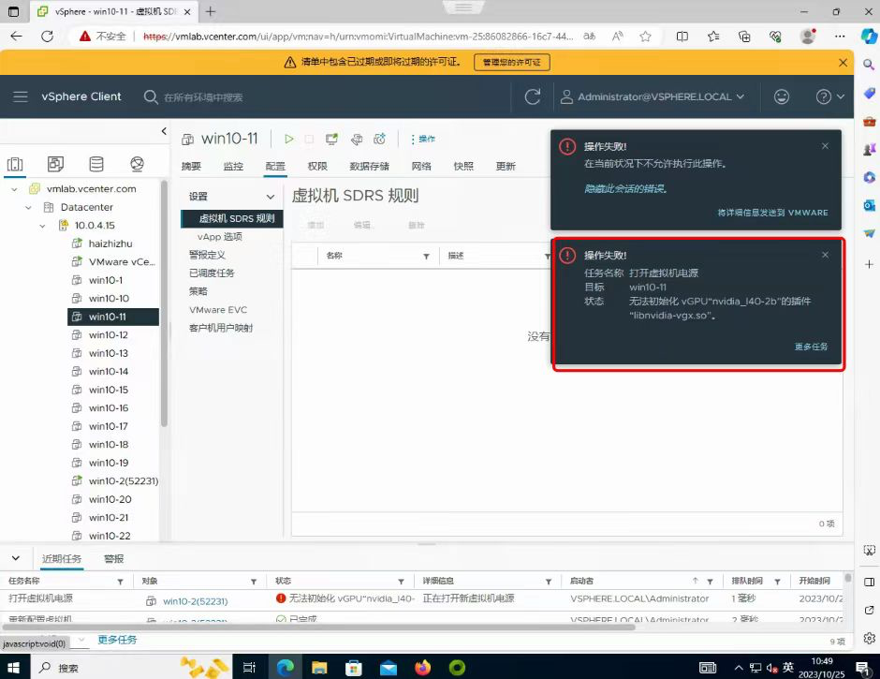

1. 禁用ECC内存
2. bios中打开SR_IOV功能
3. 检查渲染卡是否为display off mode模式

nvidia-smi-q命令查看

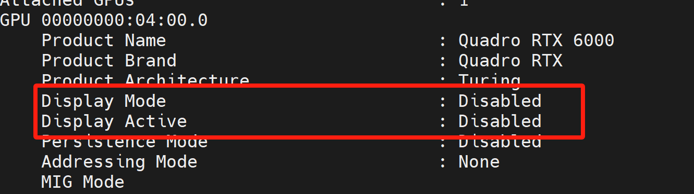

disabled模式为正常，如果是enabled的话，需要关闭。vGPU的display mode必须是关闭状态

更改GPU display mode模式的工具：

https://developer.nvidia.com/displaymodeselector

我这次的情况是虚拟机中改，所以我需要新建一个linux的虚拟机，然后在虚拟机中进入安装引导向中的tryubuntu，把切换GPU显示模式的工具考进去，在中修改

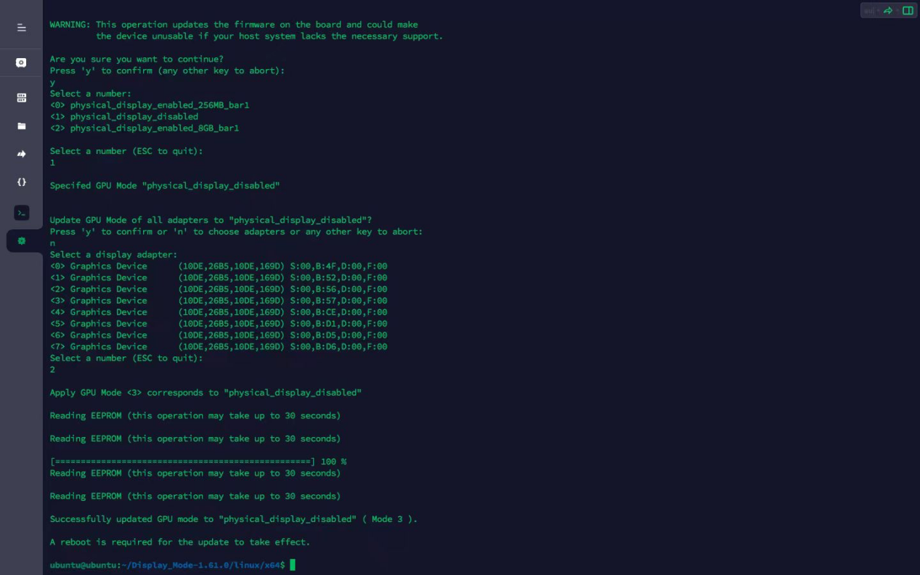

我这边一张张的修改，因为NV那边的技术建议这样操作

全部修改完后先关闭虚拟机，然后重新引导esxi